Spring_day02总结
今日任务
- 使用Spring的AOP对客户管理的DAO进行增强
教学导航
教学目标
教学方法 | 案例驱动法

案例一使用Spring的AOP对客户管理的DAO进行增强

案例需求

需求描述
对于CRM的系统而言，现在有很多的DAO类，比如客户的DAO，联系人DAO等等。客户提出一个需求要开发人员实现一个功能对所有的DAO的类中以save开头的方法实现权限的校验，需要时管理员的身份才可以进行保存操作。

相关知识点

Spring的Bean管理:(注解方式)

步骤一:下载Spring的开发包:
官网：http://spring.io/
下载地址：http://repo.springsource.org/libs-release-local/org/springframework/spring解压:(Spring目录结构:)
* docs :API和开发规范.
* libs :jar包和源码.
* schema :约束.

步骤二:创建web项目,引入Spring的开发包:
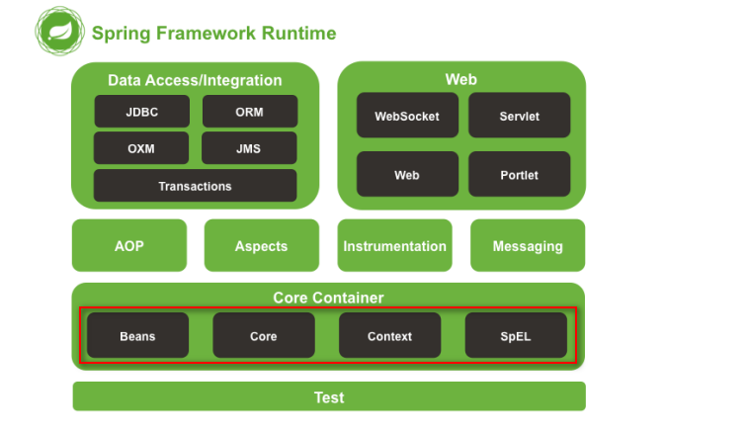
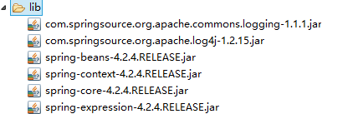
在Spring的注解的AOP中需要引入spring-aop的jar包。

步骤三:引入相关配置文件:
log4j.properties
applicationContext.xml
引入约束:
spring-framework-4.2.4.RELEASE\docs\spring-framework-reference\html\xsd-configuration.html

* 引入约束:(引入context的约束):
<beans xmlns="http://www.springframework.org/schema/beans"
xmlns:xsi="http://www.w3.org/2001/XMLSchema-instance"
xmlns:context="http://www.springframework.org/schema/context"
xsi:schemaLocation="
http://www.springframework.org/schema/bean http://www.springframework.org/schema/beans/spring-beans.xsdhttp://www.springframework.org/schema/context http://www.springframework.org/schema/context/spring-context.xsd">

</beans>

步骤四:编写相关的类:
public interface UserDao {

public void sayHello();
}

public class UserDaoImpl implements UserDao {

@Override
public void sayHello() {
System.out.println("Hello Spring...");
}

}

步骤五:配置注解扫描（在applicationContext.xml）
<!-- Spring的注解开发:组件扫描(类上注解: 可以直接使用属性注入的注解) -->
<context:component-scan base-package="com.itheima.spring.demo1"/>

在相关的类上添加注解:
@Component(value="userDao")
public class UserDaoImpl implements UserDao {

@Override
public void sayHello() {
System.out.println("Hello Spring Annotation...");
}

}

编写测试类:
@Test
public void demo2() {
ApplicationContext applicationContext = new ClassPathXmlApplicationContext(
"applicationContext.xml");
UserDao userDao = (UserDao) applicationContext.getBean("userDao");
userDao.sayHello();
}

Spring的Bean管理的中常用的注解:

@Component:组件.(作用在类上)
Spring中提供@Component的三个衍生注解:(功能目前来讲是一致的)
* @Controller :WEB层
* @Service :业务层
* @Repository :持久层

这三个注解是为了让标注类本身的用途清晰，Spring在后续版本会对其增强

属性注入的注解:(使用注解注入的方式,可以不用提供set方法.)
@Value（加在属性上面，属性可以没有set方法，@Value(value=””)） :用于注入普通类型.
@Autowired :自动装配:
* 默认按类型进行装配.
* 按名称注入:
* @Qualifier:强制使用名称注入.
@Resource相当于:(这个不是spring自带的，而是java的，spring支持java这个注解，可以按类型也可以按名字，但是如果名字找不到的话是不会按类型找的)
* @Autowired和@Qualifier一起使用.

Bean的作用范围的注解:
@Scope:
* singleton:单例
* prototype:多例

Bean的生命周期的配置（这两个注解加在方法上面）:
@PostConstruct :相当于init-method
@PreDestroy :相当于destroy-method

Spring的Bean管理的方式的比较:
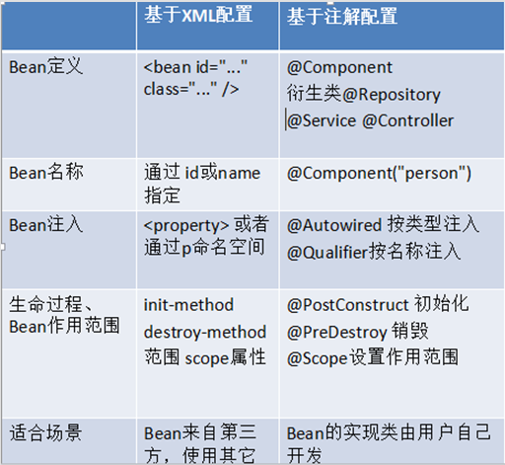

XML和注解:
* XML :结构清晰.
* 注解 :开发方便.(属性注入.)

实际开发中还有一种XML和注解整合开发:
* Bean有XML配置.但是使用的属性使用注解注入.

AOP的概述

什么是AOP
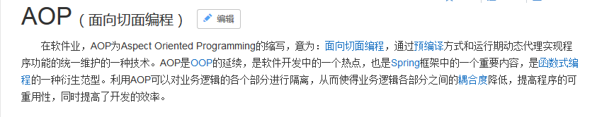
Spring是解决实际开发中的一些问题:
* AOP解决OOP中遇到的一些问题.是OOP的延续和扩展.
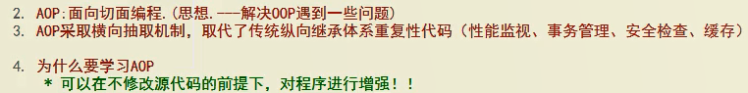

为什么学习AOP
对程序进行增强:不修改源码的情况下.
* AOP可以进行权限校验,日志记录,性能监控,事务控制.

Spring的AOP的由来:
AOP最早由AOP联盟的组织提出的,制定了一套规范.Spring将AOP思想引入到框架中,必须遵守AOP联盟的规范.

底层实现:
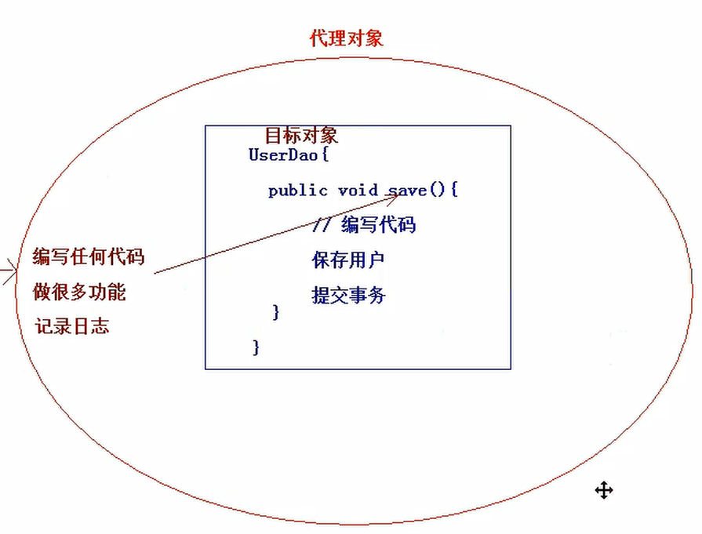
代理机制:
* Spring的AOP的底层用到两种代理机制：
* JDK的动态代理 :针对实现了接口的类产生代理，在运行的时候产生.
* Cglib的动态代理 :针对没有实现接口的类产生代理. 应用的是底层的字节码增强的技术 生成当前类的子类对象实现代理，在编译的时候产生.
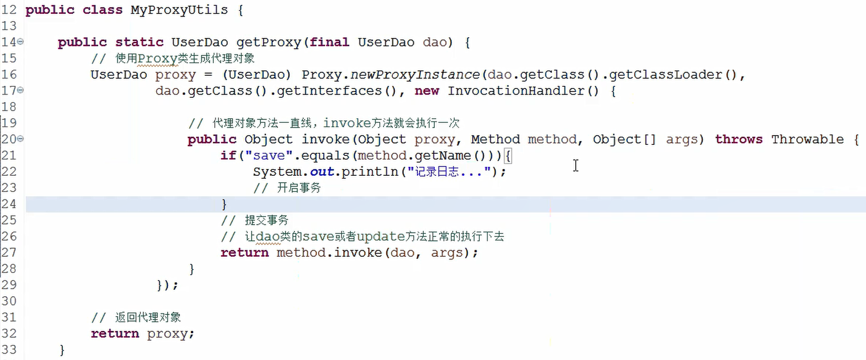
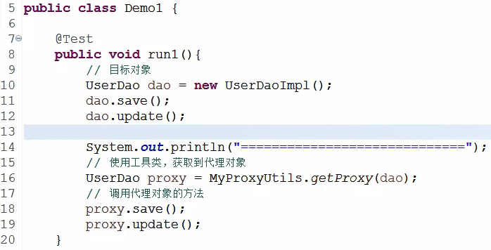
代码实现：
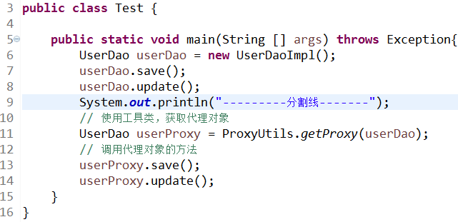
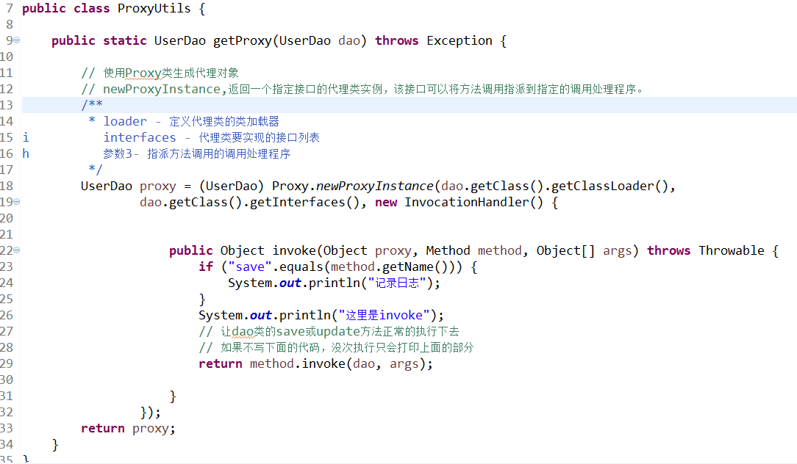
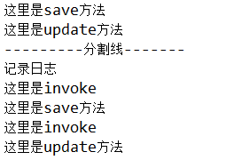

Spring底层AOP的实现原理:（了解）

JDK动态代理（代理的对象需要有接口）增强一个类中方法:
public class MyJDKProxy implements InvocationHandler {

private UserDao userDao;

public MyJDKProxy(UserDao userDao) {
this.userDao = userDao;
}

// 编写工具方法：生成代理：
public UserDao createProxy(){
UserDao userDaoProxy = (UserDao) Proxy.newProxyInstance(userDao.getClass().getClassLoader(),
userDao.getClass().getInterfaces(), this);

return userDaoProxy;
}

@Override
public Object invoke(Object proxy, Method method, Object[] args) throws Throwable {
if("save".equals(method.getName())){
System.out.println("权限校验================");
}
return method.invoke(userDao, args);
}
}

Cglib动态代理（类加载的时候执行）增强一个类中的方法:
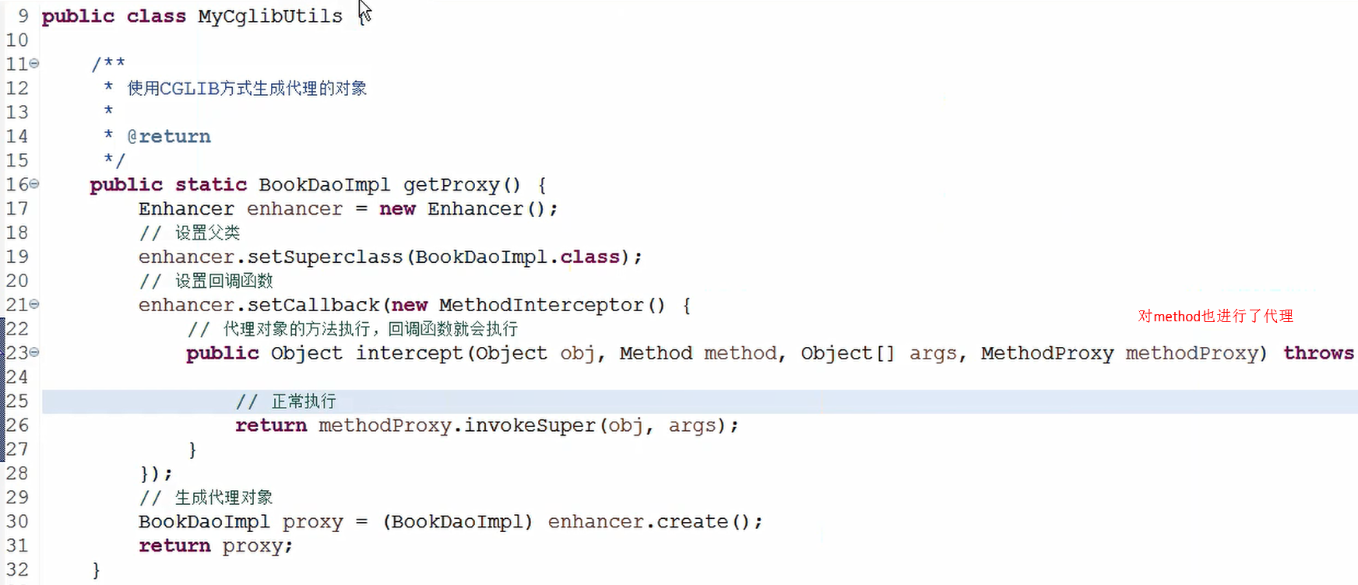
public class MyCglibProxy implements MethodInterceptor{

private CustomerDao customerDao;

public MyCglibProxy(CustomerDao customerDao){
this.customerDao = customerDao;
}

// 生成代理的方法:
public CustomerDao createProxy(){
// 创建Cglib的核心类:
Enhancer enhancer = new Enhancer();
// 设置父类:
enhancer.setSuperclass(CustomerDao.class);
// 设置回调:
enhancer.setCallback(this);
// 生成代理：
CustomerDao customerDaoProxy = (CustomerDao) enhancer.create();
return customerDaoProxy;
}

@Override
public Object intercept(Object proxy, Method method, Object[] args, MethodProxy methodProxy) throws Throwable {
if("delete".equals(method.getName())){
Object obj = methodProxy.invokeSuper(proxy, args);
System.out.println("日志记录================");
return obj;
}

return methodProxy.invokeSuper(proxy, args);
}
}

Spring的基于AspectJ的AOP开发
自己测试的：
通知执行的顺序：
切面类
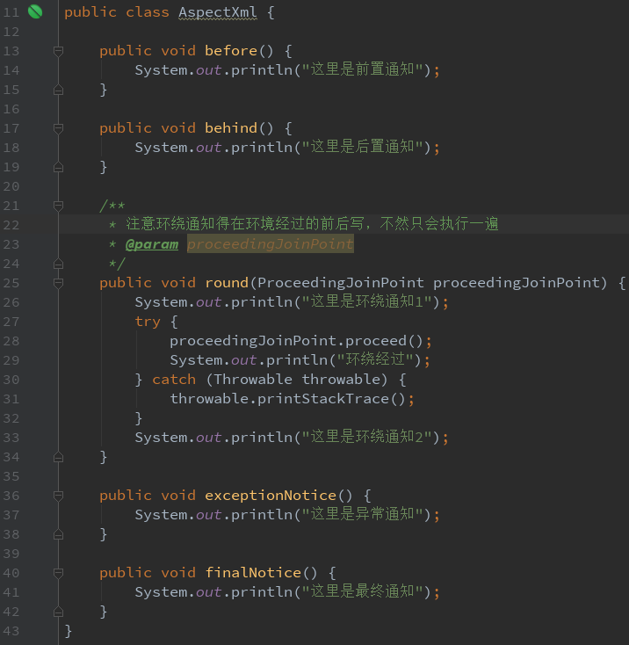
切入点
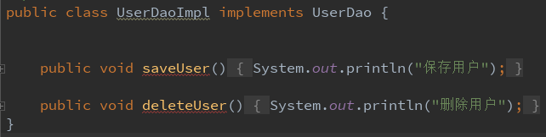
配置aop
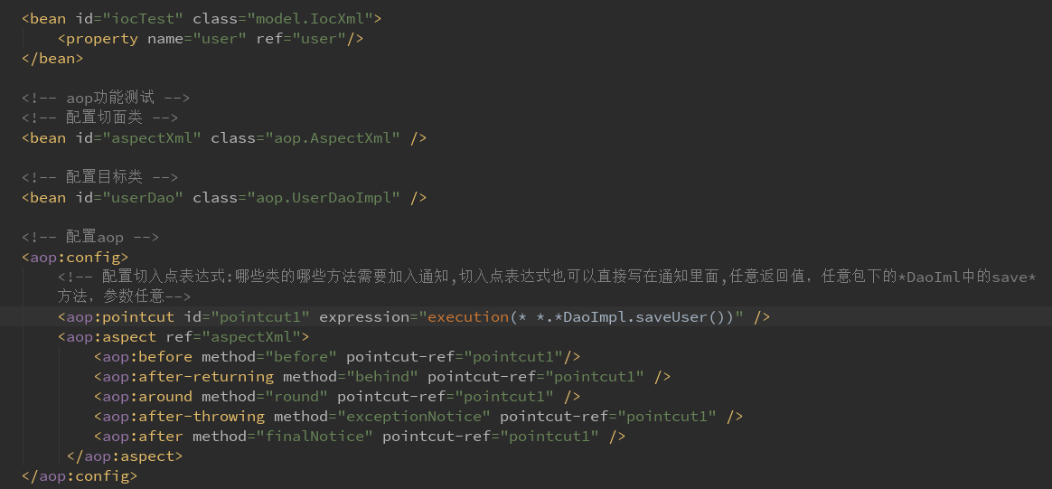
测试
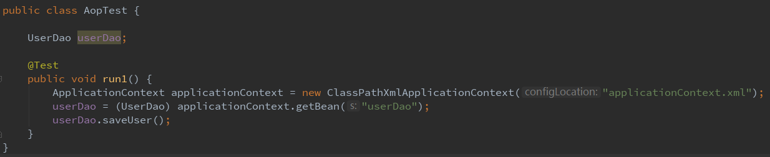

运行结果：先执行前置通知，再执行环绕通知经过允许通过前的，再执行切入点自己的代码，再执行最终通知，再允许通过，再执行环绕通知后的，最后执行后置通知
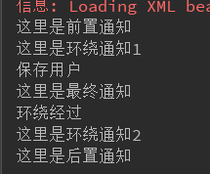
如果切入点发生异常的话：
不会执行允许环绕经过那一段代码，且会在最终通知后，环绕和后置通知前执行异常通知的代码
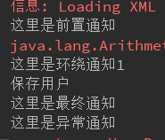

AOP的开发中的相关术语:
Joinpoint(连接点):所谓连接点是指那些被拦截到的点。在spring中,这些点指的是方法,因为spring只支持方法类型的连接点.
Pointcut(切入点):所谓切入点是指我们要对哪些Joinpoint进行拦截的定义.
Advice(通知/增强):所谓通知是指拦截到Joinpoint之后所要做的事情就是通知.通知分为前置通知,后置通知,异常通知,最终通知,环绕通知(切面要完成的功能)
Introduction(引介):引介是一种特殊的通知在不修改类代码的前提下, Introduction可以在运行期为类动态地添加一些方法或Field.
Target(目标对象):代理的目标对象
Weaving(织入):是指把增强应用到目标对象来创建新的代理对象的过程，指类生成代理对象的过程. spring采用动态代理织入，而AspectJ采用编译期织入和类装在期织入
Proxy（代理）:一个类被AOP织入增强后，就产生一个结果代理类
Aspect(切面): 是切入点和通知（引介）的结合

Spring使用AspectJ进行AOP的开发：XML的方式（*****）
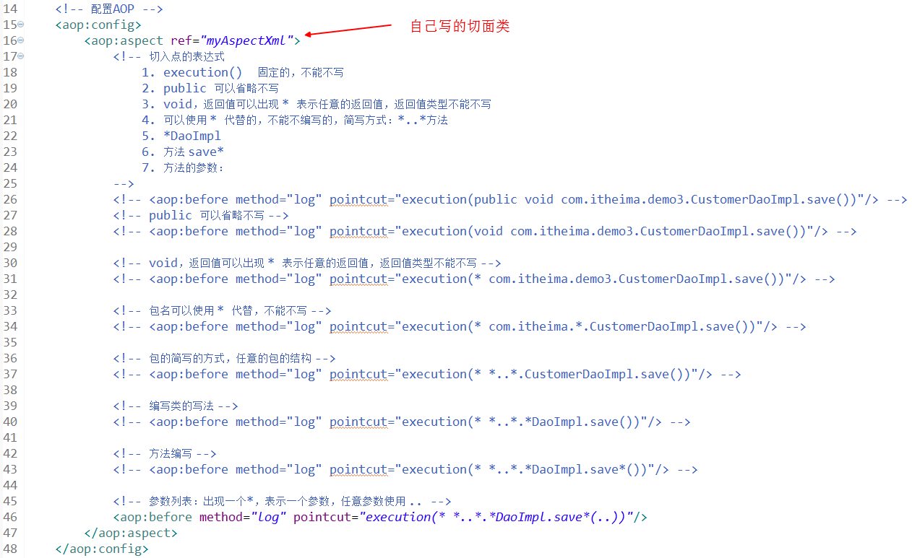

引入相应的jar包
* spring的传统AOP的开发的包
spring-aop-4.2.4.RELEASE.jar
com.springsource.org.aopalliance-1.0.0.jar：aop的规范包
* aspectJ的开发包:
com.springsource.org.aspectj.weaver-1.6.8.RELEASE.jar：
spring-aspects-4.2.4.RELEASE.jar
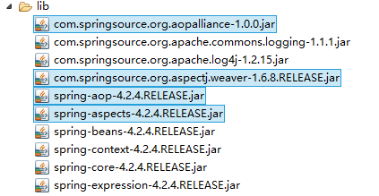

引入Spring的配置文件
引入AOP约束:
<beans xmlns="http://www.springframework.org/schema/beans"
xmlns:xsi="http://www.w3.org/2001/XMLSchema-instance"
xmlns:aop="http://www.springframework.org/schema/aop" xsi:schemaLocation="
http://www.springframework.org/schema/beans http://www.springframework.org/schema/beans/spring-beans.xsd
http://www.springframework.org/schema/aop http://www.springframework.org/schema/aop/spring-aop.xsd">

</beans>

编写目标类
创建接口和类:
public interface OrderDao {
public void save();
public void update();
public void delete();
public void find();
}

public class OrderDaoImpl implements OrderDao {

@Override
public void save() {
System.out.println("保存订单...");
}

@Override
public void update() {
System.out.println("修改订单...");
}

@Override
public void delete() {
System.out.println("删除订单...");
}

@Override
public void find() {
System.out.println("查询订单...");
}

}

目标类的配置
<!-- 目标类================ -->
<bean id="orderDao" class="cn.itcast.spring.demo3.OrderDaoImpl">

</bean>

整合Junit单元测试（除了Junit包还需要导入spring特有的包）
引入spring-test.jar

@RunWith(SpringJUnit4ClassRunner.class)
@ContextConfiguration("classpath:applicationContext.xml")
public class SpringDemo3 {
@Resource(name="orderDao")
private OrderDao orderDao;

@Test
public void demo1(){
orderDao.save();
orderDao.update();
orderDao.delete();
orderDao.find();
}
}

通知类型
spring aop通知(advice)分成五类：
前置通知[Before advice]：在连接点前面执行，前置通知不会影响连接点的执行，除非此处抛出异常。
正常返回通知[After returning advice]：在连接点正常执行完成后执行，如果连接点抛出异常，则不会执行。
异常返回通知[After throwing advice]：在连接点抛出异常后执行。
返回通知[After (finally) advice]：在连接点执行完成后执行，不管是正常执行完成，还是抛出异常，都会执行返回通知中的内容。
环绕通知[Around advice]：环绕通知围绕在连接点前后，比如一个方法调用的前后。这是最强大的通知类型，能在方法调用前后自定义一些操作。环绕通知还需要负责决定是继续处理join point(调用ProceedingJoinPoint的proceed方法)还是中断执行。
前置通知 ：在目标方法执行之前执行.
后置通知 ：在目标方法执行之后执行
环绕通知 ：在目标方法执行前和执行后执行，目标对象的方法不会执行，需要手动执行
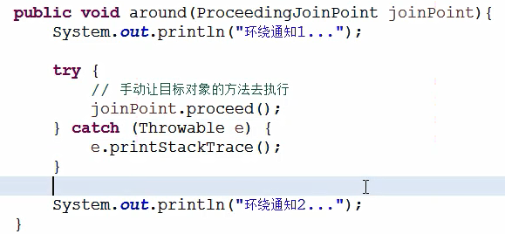
异常抛出通知：在目标方法执行出现 异常的时候 执行
最终通知 ：无论目标方法是否出现异常 最终通知都会 执行.

切入点表达式
execution(表达式)
表达式:
[方法访问修饰符] 方法返回值 包名.类名.方法名(方法的参数)
public * cn.itcast.spring.dao.*.*(..)
* cn.itcast.spring.dao.*.*(..)
* cn.itcast.spring.dao.UserDao+.*(..)
* cn.itcast.spring.dao..*.*(..)

编写一个切面类
public class MyAspectXml {
// 前置增强
public void before(){
System.out.println("前置增强===========");
}
}

配置完成增强
<!-- 配置切面类 -->
<bean id="myAspectXml" class="cn.itcast.spring.demo3.MyAspectXml"></bean>

<!-- 进行aop的配置 -->
<aop:config>
<!-- 配置切入点表达式:哪些类的哪些方法需要进行增强,切入点表达式也可以直接写在通知里面 -->
<aop:pointcut expression="execution(* cn.itcast.spring.demo3.OrderDao.save(..))" id="pointcut1"/>
<!-- 配置切面 -->
<aop:aspect ref="myAspectXml">
<aop:before method="before" pointcut-ref="pointcut1"/>
</aop:aspect>
</aop:config>

其他的增强的配置：
<!-- 配置切面类 -->
<bean id="myAspectXml" class="cn.itcast.spring.demo3.MyAspectXml"></bean>

<!-- 进行aop的配置 -->
<aop:config>
<!-- 配置切入点表达式:哪些类的哪些方法需要进行增强 -->
<aop:pointcut expression="execution(* cn.itcast.spring.demo3.*Dao.save(..))" id="pointcut1"/>
<aop:pointcut expression="execution(* cn.itcast.spring.demo3.*Dao.delete(..))" id="pointcut2"/>
<aop:pointcut expression="execution(* cn.itcast.spring.demo3.*Dao.update(..))" id="pointcut3"/>
<aop:pointcut expression="execution(* cn.itcast.spring.demo3.*Dao.find(..))" id="pointcut4"/>
<!-- 配置切面 -->
<aop:aspect ref="myAspectXml">
<aop:before method="before" pointcut-ref="pointcut1"/>
<aop:after-returning method="afterReturing" pointcut-ref="pointcut2"/>
<aop:around method="around" pointcut-ref="pointcut3"/>
<aop:after-throwing method="afterThrowing" pointcut-ref="pointcut4"/>
<aop:after method="after" pointcut-ref="pointcut4"/>
</aop:aspect>
</aop:config>

